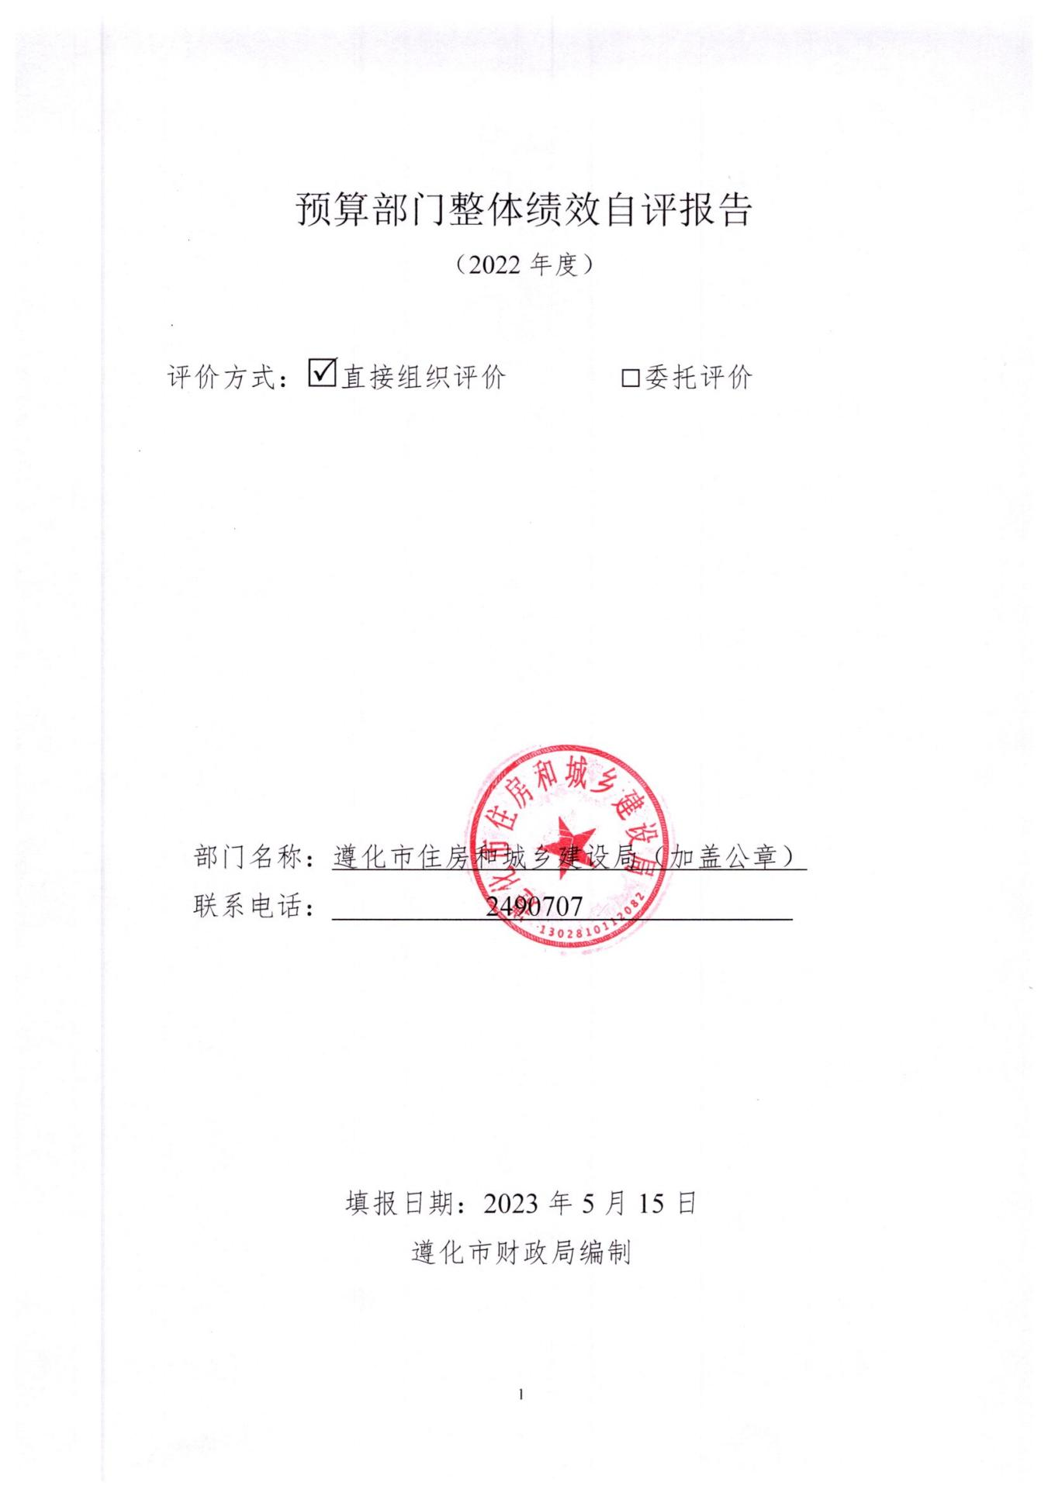附件：1

部门整体绩效评价报告

按照财政局开展2022年度预算整体支出绩效评价要求，现将评价情况总结如下：

一、部门整体概况

本单位2022年度申请预算资金包括人员、经费、项目等共计67039.519449万元，实际支出67039.519449万元，预算执行率100%。其中：专项项目20个，金额合计64894.28799万元，实际支出64894.28799万元，执行率为100%。

二、部门总体绩效目标和绩效指标设定情况

本部门年初设定的部门整体绩效指标是：2022年，全力围绕加快建设“世界知名文化旅游胜地、京东商贸名城和先进制造基地、京津冀魅力中等城市”目标和要求，认真贯彻上级各项决策部署，发挥住建职能，多措并举，统筹推进各项工作。一是全力推进住房保障工程。确保老庄子村棚改项目交付使用、张家窑村棚改项目基本建成；全力做好18个老旧小区改造工作，加强施工管理，保障质量安全，确保改造按时保质完成，提升市民居住幸福指数；做好自然灾害综合风险普查房屋建筑调查工作。二是继续加强燃气、供热行业监管力度，全面提升行业服务水平。全力做好城区燃气、供热保障工作，抓好双代改造后期各项保障工作和运行安全管理，保障农村冬季清洁取暖。三是牵头推进“一港双城”和“共享发展、融合发展”建设工作，确保重点项目按时开工按时完工和加大投资力度，大力推进装配式住宅和被动式超低能耗建筑；组织开展好城市检工作。四是全面加强房地产和建筑市场管理工作，进一步规范房地产开发行为，抓好建筑市场拖欠农民工工资治理，规范物业服务行业管理；狠抓建筑质量和安全，确保建筑领域零事故；积极推广新型节能建材应用，大力推广使用绿色建筑及装配式建筑项目。五是扎实推进人防工作开展和稳步推进消防设计审查和验收工作，提升人防设施管理水平和建设工程消防审查验收监管水平。六是全面推进工程建设项目审批制度改革工作，优化工程建设项目审批流程，大力推进联审联验，提升政务服务水平。

三、绩效评价组织情况

本次绩效评价预算项目20个，占部门项目总数的100%，涉及金额64894.28799万元。采取成立本单位绩效自评工作组的方式，本着客观、公正、公开的原则认真开展自评工作，所有预算项目的绩效自评均设计了合理、明晰、可考核的、关键性产出指标和效果指标；自评结果真实可靠。

四、绩效实现情况分析

**（一）项目绩效目标完成情况。**

2022年以来，住建局在市委市政府正确领导下，全力推进棚户区改造、老旧小区改造等重点项目和民生工程建设，强化提升物业行业、供热燃气行业监管水平，规范建筑市场、房地产市场、人防、消防管理秩序，确保重点项目科学实施。一是农村清洁取暖双代改造工程实施，提升了大气环境质量。通过科学组织实施，加强双代用户使用安全管理，双代运行补贴发放到位；严格项目验收管理，确保安装合格，规范上级专款和本级资金使用；加强管理，良好运营，减少用煤污染物的排放，确保用户供暖安全达标；从而有效地改善了大气环境质量。二是棚改项目、老旧小区项目实施，有效改善了市民居住环境。邢庄子棚改项目、乔家洼流水沟项目、张家窑棚改、老庄子棚改、2016年2017年棚户区改造货币化安置项目实施，科学拨付资金，保障了工程进展和建设项目实施的可持续性。老旧小区资金的拨付，促进了工程实施，改善了小区环境。三是以前年度工程欠款及新启动项目的实施，对城镇和乡村既有建筑节能改造工程拨付资金，项目实施的社会效应和持续性效果明显。通过改造提升小区居民幸福居住指数，提升小区楼房保暖设施，让小区居民满意。市政道桥和绿化项目如期实施，提升了城市承载力和城市绿化厚度。原热电厂供热管网维修维护费实施，保障了城区西部供暖，提升了供热质量。城区翻修道路项目贷款本金利息的偿还，保障了该项目实施的可持续性。四是城市体检项目、自然灾害综合风险普查房屋建筑调查项目科学实施，按时拨付资金，已完成城市体检数据收集、城市自体检初步报告编制、社会满意度问卷调查等编制工作，房屋建筑调查完成并且数据的完整性、规范性、一致性符合要求。五是抗震房等建设项目可研和设计资金的按时拨付，及时提交成果，保障了建设项目科学实施。六是人防设施运行维护费和人防警报器设备所需资金的安排，使人防设施得到了维护，顺利购置了警报器，进一步提升了人防工作水平。七是住建局业务培训费等专项经费的安排，保障了机关工作的顺利开展，提升了机关工作效能和服务水平。

**（二）部门整体支出绩效目标实现情况**

2022年整体预算绩效支出紧紧围绕“完善城市功能、提高城市发展质量、创造优良人居环境”的目标，保民生、保重点、保稳定，强化预算绩效管理，科学安排资金，多措并举，进一步保障提升了城市综合承载能力，保障棚改和老旧小区工程、双代工作顺利实施，推进了节能改造和绿色建筑发展，进一步实现城乡建设事业向前发展。一是棚改、双代改造项目资金得到保障，推进了民生项目建设。科学有序推进住房保障工作，老庄子、张家窑、邢庄子、乔家洼流水沟等棚改项目顺利推进，邢庄子、乔家洼流水沟棚改项目如期交房并做好后期服务工作，18个老旧小区改造如期完工，改善了小区居民居住环境。二是全力做好城区燃气、供热保障工作，抓好双代改造后期各项保障工作和运行安全管理，保障农村冬季清洁取暖；双代改造任务如期完成，双代安全运行，有效地改善了大气环境。三是积极抓好房地产市场、建筑市场、燃气供热行业管理及人防、消防建设，保证建筑质量安全零事故、扬尘治理达标、农民工工资发放，为推动城市建设高质量发展提供了坚强保障；从而增强了建筑企业竞争力，保障建筑业以及房地产市场健康稳定发展。四是强化绿色发展理念，装配式住宅和被动式超低能耗建筑得到推广应用，大力提升了建筑能效；加强了人防工作并提升了人防保障能力，被省评为人防工作先进单位；强化了消防设计验收管理，提升了消防保障能力。五是完善建设规章制度体系，推进依法行政和落实审批改革，提升了服务水平；抓好行业人才队伍培训，夯实人才支撑**，**彰显了住建新形象。

五、存在的问题：

因经济发展受新冠疫情影响，在全市统筹安排各项支出的情况下，住建局有的项目预算执行率需进一步提高，保障建设项目科学实施。下步将细化预算编制工作,全面编制预算项目,优先保障重点项目、民生项目支出，进一步提高预算编制的科学性、执行的严谨性和可控性。

六、相关建议

通过开展预算项目绩效自评工作，为进一步科学使用预算资金，下步继续认真学习《中华人民共和国预算法》、《中华人民共和国政府采购法》和绩效评价工作相关文件，进一步科学规范使用财政资金，提高预算资金使用执行率，保障城乡有建设项目科学发展。

附件：2

|  |  |  |  |  |  |  |
| --- | --- | --- | --- | --- | --- | --- |
| 2022年绩效评价信息汇总表 | | | | | | |
|  |  | 注：含一般公共预算和政府性基金项目 |  |  |  | 单位：万元 |
| 序号 | 单位名称 | 项目名称 | 预算数（含调整数） | 自评决算数 | 自评结论 | 备注 |
| 合 计 | | | 64894.28799 | 64894.28799 |  |  |
| 1 | 住建局 | 老旧小区改造工程资金 | 987.82 | 987.82 | 用于老旧小区改造工程分年度按比例支出，保障了老旧小区改造项目的顺利实施。 | 一般公共预算 |
| 2 | 住建局 | 冀财综（2021）31号河北省财政厅关于提前下达2022年部分中央财政城镇保障性安居工程补助资金预算的通知 | 551 | 551 | 科学拨付资金，保障了老旧小区改造工程项目的顺利实施。 | 一般公共预算 |
| 3 | 住建局 | 以前年度工程欠款及新启动项目资金 | 379.6562 | 379.6562 | 保障了乡村振兴、城镇节能改造工程和恒大项目、人防评估项目顺利实施及可持续发展。 | 一般公共预算 |
| 4 | 住建局 | 全省人防现场观摩会所需资金 | 60 | 60 | 按时拨付资金，保障了全省人防现场观摩会拉练项目顺利实施。 | 一般公共预算 |
| 5 | 住建局 | 城市体检城市更新项目资金 | 176.4 | 176.4 | 按时拨付资金，保障了城市体检城市更新项目规划的科学编制。 | 一般公共预算 |
| 6 | 住建局 | 农房抗震改造试点项目设计费用 | 93 | 93 | 保障了农村抗震房改造工程设计顺利完成，促进项目实施。 | 一般公共预算 |
| 7 | 住建局 | 冀财建[2020]310号 河北省财政厅关于提前下达2021年省级大气污染防治资金预算（用于2020年农村地区清洁取暖计划）的通知 | 1700 | 1700 | 用于全市双代项目气代管道工程支出，保障了供暖，群众满意度提升。 | 一般公共预算 |
| 8 | 住建局 | 冀财建[2020]266号 河北省财政厅关于提前下达2021年中央大气污染防治资金（用于农村地区清洁取暖2017年、2018年、2019年任务运行补贴）预算的通知 | 0.3225 | 0.3225 | 用于全市双代项目运行补贴支出，保障了供暖，群众满意度提升。 | 一般公共预算 |
| 9 | 住建局 | 冀财债﹝2022﹞3号文件遵化市张家窑村棚户区改造项目A区（居民区）回迁安置房项目资金 | 7875 | 7875 | 保障了张家窑村棚户区改造项目回迁安置房项目建设支出，推进了张家窑村棚户区改造项目回迁安置房项目科学实施。 | 政府性基金项目 |
| 10 | 住建局 | 冀财债（2022）3号文件遵化市老庄子村棚户区改造项目（居民区）回迁安置房项目资金 | 3850 | 3850 | 保障了老庄子棚改项目建设支出，推进了老庄子棚改项目科学实施。 | 政府性基金项目 |
| 11 | 住建局 | 冀财债（2022）31号遵化市张家窑村棚户区改造项目B区回迁安置房项目资金 | 22359.496607 | 22359.496607 | 保障了张家窑村棚改项目回迁安置房项目建设支出，推进了回迁安置房项目科学实施。 | 政府性基金项目 |
| 12 | 住建局 | 2021年度住房补贴所需资金 | 1.1956 | 1.195600 | 按时发放住房补贴所需资金，改善了补贴户经济生活条件。 | 一般公共预算 |
| 13 | 住建局 | 张家窑村和老庄子村棚改项目回购资金 | 6675.000000 | 6675.000000 | 保障了张家窑和老庄子村棚户区改造项目回迁安置房项目建设支出，推进了回迁安置房项目科学实施。 | 政府性基金项目 |
| 14 | 住建局 | 住建局工程项目所需资金 | 261 | 261.000000 | 用于按比例偿还以前年度项目工程款，维护了企业权益，保障项目可持续发发展。 | 政府性基金项目 |
| 15 | 住建局 | 西留村乡老庄子村棚户区改造临时安置过渡费 | 559.02795 | 559.02795 | 保障了老庄子村棚户区改造项目建设支出，推进了棚改回迁安置房项目科学实施。 | 政府性基金项目 |
| 16 | 住建局 | 乔家洼流水沟剩余户棚改项目（住建局三个棚改项目资金） | 3962.524444 | 3962.524444 | 按时偿还乔家洼流水沟剩余户棚改项目贷款本金和利息，保障项目持续实施。 | 政府性基金项目 |
| 17 | 住建局 | 2016年2017年棚改货币化安置项目资金（住建局三个棚改项目资金） | 3095.055833 | 3095.055833 | 按时偿还2016年2017年棚改货币化安置项目贷款本金和利息，保障项目顺利实施。 | 政府性基金项目 |
| 18 | 住建局 | 邢庄子棚改安置房项目所需资金（住建局三个棚改项目资金） | 10266.891822 | 10266.891822 | 保障了邢庄子棚改项目建设支出，推进了棚改回迁安置房项目科学实施。 | 政府性基金项目 |
| 19 | 住建局 | 城区八条道路翻修工程所需资金 | 1902.183034 | 1902.183034 | 按时偿还城区翻修道路项目贷款本金和利息，维护了企业权益。 | 政府性基金项目 |
| 20 | 住建局 | 住建局12项设计及可研费用 | 138.714 | 138.714000 | 用于保障市政园林绿化和老旧小区等项目设计和可研工作的顺利实施。 | 一般公共预算 |